Resumen –El presente documento está destinado a dar a conocer nuevos métodos de solución para un circuito eléctrico que mediante el apoyo de la ley de Ohm y las leyes de Kirchoff se puede llegar a obtener el valor ya sea de sus corrientes o voltajes en el circuito a estudiar , entre los métodos tenemos el análisis de ramas, lazos y nodos.
Análisis de ramas, lazos y nodos
Alcocer David , Arevalo Katherine y Suntaxi Juan

Estos tres métodos se los puede utilizar para el estudio de cualquier circuito, los cuales facilitan el hallazgo de voltaje y corriente en cada elemento del circuito cada método al aplicar generara los mismos resultados, mediante ejercicios se facilitara la parte teórica.

Índice de Términos – Ramas ,Lazos , Nodos .

introducción
Este articulo esta implementado para dar una nueva solución al análisis de un circuito eléctrico, anteriormente se hizo uso de la ley de Ohm y las leyes de Kirchhoff, cada vez se va generando más complejidad en el circuito por lo cual se necesita entender y comprender que es lo que se puede llegar a realizar en el circuito y como obtener los datos que se pide.
Mediante el método de ramas, lazos y nodos , se llega a analizar el circuito ,estos tres métodos van a arrogar el mismo resultado ,tener presente que porcada método se obtendrá un numero de ecuaciones las cuales deben se al mismo número de incógnitas.

En el método de la corriente en ramas, se aplicarán las leyes de Kirchhoff para determinar la corriente en varias ramas de un circuito de múltiples lazos. Un lazo es una trayectoria completa para la corriente que circula en un circuito. En el método de la corriente en lazos, se determinarán las corrientes de lazo, y no las corrientes de rama. En el método del voltaje en nodos, se determinarán los voltajes presentes en los nodos independientes de un circuito. Se sabe que un nodo es la unión de dos o más componentes.

marco teórico
Ecuaciones simultaneas en el análisis de circuitos

La ecuación simultaneas se componen de un conjunto de n ecuaciones que contiene n incógnitas, donde n es un número con un valor de 2 o más. El número de ecuaciones incluidas en el conjunto debe ser igual al número de incógnitas.

Ecuaciones de segundo grado de la forma estándar

Una ecuación con dos variables se llama ecuación de segundo grado. En análisis de circuitos, las variables representan incógnitas tales como corriente o voltaje.

El conjunto de dos ecuaciones simultáneas de segundo grado escritas de la forma estándar es

Soluciones de ecuaciones simultáneas

Tres formas de resolver ecuaciones simultáneas son:

Solución por sustitución.- Se pueden resolver dos o tres ecuaciones simultáneas en la forma estándar mediante sustitución algebraica determinando primero una de las variables en función de las otras.

Solución por determinantes.- El método de determinantes es una parte del álgebra de matrices y proporciona un método de “recetario de cocina” para resolver ecuaciones simultáneas con dos o tres variables. Se utilizan determinantes de segundo grado para dos variables y de tercer grado para tres variables. Las ecuaciones deben estar en la forma estándar para encontrar su solución.

Solución mediante calculadora.- Las calculadoras en general emplean algoritmos matriciales para determinar la solución de ecuaciones simultaneas y facilitar la obtención de los resultados. Igual que con los métodos manuales, es importante obtener primero las ecuaciones en la forma estándar antes de ingresar datos en la calculadora.

Método de corriente de mallas

Usa la ley de voltaje de Kirchhoff y la ley de corriente de Kirchhoff .
Ayuda a obtener el valor de la corriente que circula en cada rama y para determinar el voltaje en cada elemento del circuito.
Los siguientes son los pasos generales utilizados al aplicar el método de la corriente en ramas.
Paso 1. Asignar una corriente a cada rama del circuito en una dirección arbitraria.
Paso 2. Indicar las polaridades de los voltajes presentes en los resistores de acuerdo con las
direcciones de las corrientes asignadas a las ramas.
Paso 3. Aplicar la ley del voltaje de Kirchhoff alrededor de cada lazo (la suma de los aumentos y caídas de voltaje es cero ).
Paso 4. Aplicar la ley de la corriente de Kirchhoff en el número mínimo de nodos de modo
que todas las corrientes de rama estén incluidas (la suma algebraica de las corrientes
que entran o salen a un nodo es igual a cero).
Paso 5. Resolver las ecuaciones resultantes de los pasos 3 y 4 para determinar los valores de
las corrientes de rama.

Método de la Corriente de Lazos

Método de corriente de lazo o también llamado método de corrientes.
Lazo es un camino cerrado que forman dos o más mallas.
Las corrientes de lazo no son corrientes físicas reales, sino son cantidades matemáticas utilizadas para facilitar el análisis de circuitos.

Pasos para analizar un circuito haciendo uso del método de lazos:
- Asignar las corrientes en el sentido de las manecillas del reloj. Debe haber tantas corrientes de lazo como corrientes normales hay en el circuito. Esto quiere decir que se toman en cuenta únicamente lazos no redundantes.
- Haciendo referencia a las corrientes asignadas indicar las polaridades de las caídas de voltaje en cada lazo.
- Analizar cada lazo haciendo uso de la ley del voltaje de Kirchhoff. Si más de una corriente pasa por un elemento incluirlo en las ecuaciones de cada lazo respectivamente.
- Obtener el determinante característico.
- Resolver un determinante en el cual los valores de la variable a encontrar se reemplazan por los valores constantes de las ecuaciones del lazo respectivo. Al resultado encontrado dividirlo por el valor del determinante característico.

“(La suma de los resistores dispuestos en un lazo) multiplicada por (la corriente de lazo) menos (cada resistor común a ambos lazos) multiplicado por (la corriente de lazo asociada adyacente) es igual (al voltaje de fuente presente en el lazo).” (Floyd, 2007).

Método de voltaje de nodos

Se basa en la determinación de los voltajes presentes en cada nodo del circuito mediante la ley de la corriente de Kirchhoff

Los pasos generales para aplicar el método del voltaje en nodos al análisis de circuitos son los
siguientes:
Paso 1. Determinar el número de nodos.
Paso 2. Seleccionar un nodo como referencia. Todos los voltajes serán con respecto al nodo de referencia.
Asignar designaciones de voltaje a cada nodo donde el voltaje es desconocido.
Paso 3. Asignar corrientes en cada nodo donde se desconoce el voltaje, excepto en el nodo
de referencia. Las direcciones son arbitrarias.
Paso 4. Aplicar la ley de la corriente de Kirchhoff a cada nodo donde se asignan las corrientes.
Paso 5. Expresar las ecuaciones de corriente en función de voltajes, y resolver las ecuaciones
para determinar los voltajes de nodo desconocidos mediante la ley de Ohm.

DESARROLLO
Sección 9-1

Ejericicio 4. Evalúe el determinante
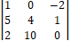
Paso 1. Se escriben de nuevo las dos primeras columnas inmediatamente a la derecha del determinante.
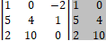
Paso 2. Se identifican los tres grupos diagonales dirigidos hacia abajo, de tres coeficientes cada uno.
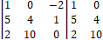
Paso 3. Se multiplican los números presentes en cada diagonal y se suman los productos.

Paso 4. Se repiten los pasos 2 y 3 para los tres grupos diagonales dirigidos hacia arriba, de tres coeficientes cada uno.

Paso 5. Se resta el resultado del paso 4 al resultado del paso 3 para obtener el valor del determinante característico.
Esta diferencia es el valor del determinante característico en este caso -94

Método de lazos (ejercicio)
Cuando se conecta un resistor de 10 kΩ desde la terminal A hasta la terminal B en la figura 9-30, ¿cuál
es la corriente que circula a través de él?
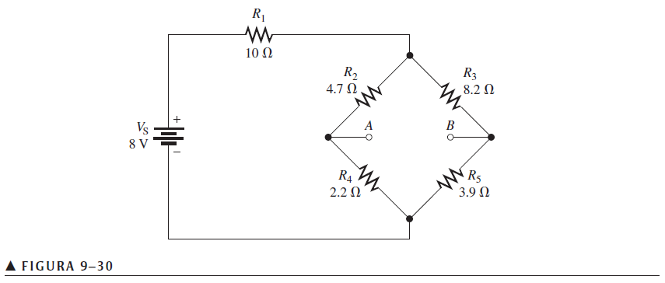
Realizamos un esquema del sentido de las corrientes y graficamos la resistencia de 10 Kohm.
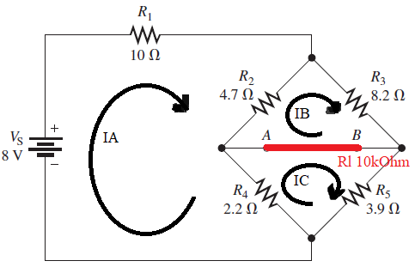
Analizamos los lazos y obtenemos sus respectivas ecuaciones.
Para el lazo A:
(1)

Para el lazo B:
(2)

Para el lazo C:
(3)

Encontramos el determinante característico
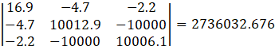

Para resolver :
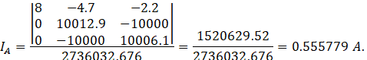

Para resolver :
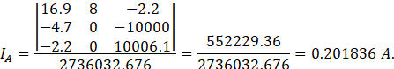

Para resolver :

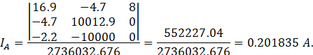

La corriente en :

La corriente en :

La corriente en :

La corriente en :

Corriente en el resistor de 10 kΩ:

Métodos de voltaje en nodos

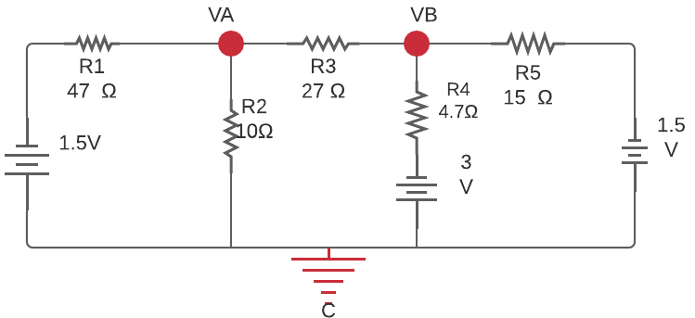
En dicho circuito tenemos 5 nodos de los cuales 3 son los cuales se va a trabajar, nodo de referencia es el Nodo C.

Asignacion de corrientes en cada nodo
NODO A
Aplicacion de la ley de Ohm

NODO B

Aplicacion de la ley de Ohm

Sistema de Ecuaciones

Voltaje en el nodo A y B

CONCLUSIONES
Para poder resolver las ecuaciones obtenidas en el análisis de un circuito el número de ecuaciones debe ser igual al número de incógnitas, estar escritas en la forma estándar y cumplir tres restricciones de corriente y voltaje que son las leyes i-v de los elementos, la ley de corriente de Kirchhoff y la ley de voltaje de Kirchhoff.

El método de lazos tiene mucha similitud con el método de mallas, pero, el desarrollo del análisis por medio de lazos difiere. En el caso de lazos se puede hacer por medio de un sistema de ecuaciones o usando determinantes. Cabe recordar que en el estudio por medio de lazos las corrientes son netamente numéricas mas no físicas ni reales por lo cual se limita a estudios de casos ideales y prácticos que no se levaran a cabo

Existen distintos métodos para llegar a analizar un circuito se concluye que cada método llega a un mismo resultado, entre el más eficiente usado en estos métodos estudiados es el análisis mediante nodos ya que la cantidad de ecuaciones es menor por lo cual facilita el proceso de analizar el circuito a estudiar

RECOMENDACIONES
Uso del método que más se familiarice para la resolución de ejercicios.

Obtener más información de diferentes libros para que se llegue a una mejor comprensión del tema , realizar ejercicios para despejar dudas sobre el tema.
Apéndice
Proteus es una aplicación para la ejecución de proyectos de construcción de equipos electrónicos en todas sus etapas: diseño del esquema electrónico, programación del software, construcción de la placa de circuito impreso, simulación de todo el conjunto, depuración de errores, documentación y construcción.

Tinkercad es un software gratuito online creado por Autodesk es una sencilla aplicación en línea de diseño impresión 3D que todos pueden usar. El objetivo de tinkerCAD es ofrecer una herramienta online de diseño e impresión 3D de manera fácil. Una de sus ventajas es la interfaz de trabajo ya que es intuitiva y atractiva para el usuario. Una desventaja del software es que no se puede trabajar si el usuario no cuenta con una conexión a internet.
Reconocimiento
D.A. agradece al Sr. Ingeniero Edwin Alulema por impartir las clases de Fundamentos de Circuitos Electrónicos procurando la plena comprensión de los estudiantes.
K.A. agradecimientos del autor para el ingeniero por facilitar su conocimiento sobre el tema.
Referencias
- Floyd, Thomas L., (2007). Principios de circuitos eléctricos. México. PEARSON EDUCACIÓN.
- García, A. (2013) Ley de los voltajes de Kirchhoff: Método de Mallas. Panamahitek. Recuperado de: http://panamahitek.com/ley-de-los-voltajes-de-kirchhoff-metodo-de-mallas/#:~:text=En%20un%20circuito%20el%C3%A9ctrico%2C%20una,formadas%20por%204%20caminos%20cerrados.&text=Si%20multiplicamos%20las%20corrientes%20de,el%20total%20debe%20ser%20cero.
- Calculadora de Matrices. (s. f.). matrixcalc. Recuperado 8 de enero de 2021, de https://matrixcalc.org/es/

Biografía Autor(es)

David Alcocer Ojeda, nació en Quito, Ecuador el 4 de julio de 1998. Actualmente está estudiando la carrera de Ingeniería en Mecatrónica en la Universidad de las Fuerzas Armadas ESPE.

Katherine Arevalo Aguilar nació en Ibarra, Ecuador el 1 de abril de 1999. Cursando la carrera de ingeniería mecatrónica en la Universidad de las Fuerzas Armadas ESPE.

 Documento recibido el 19 de enero de 2021. Este trabajo fue realizado de manera gratuita, mediante el uso del sitio web tinkercad. A. D. El autor pertenece a la Universidad de las Fuerzas Armadas ESPE, Sangolquí, Pichincha, Ecuador (e-mail: dsalcocer@espe.edu.ec). A. K El autor pertenece a la Universidad de las Fuerzas Armadas ESPE, Sangolquí, Pichincha, Ecuador (e-mail: ktarevalo@espe.edu.ec). S. J El autor pertenece a la Universidad de las Fuerzas Armadas ESPE, Sangolquí, Pichincha, Ecuador (e-mail: jpsuntaxi1@espe.edu.ec).

